技术报告公开信息表
表式号：BG31-01
一、用人单位基本信息
用人单位名称 | 广州白云山陈李济药厂有限公司 | 统一社会信用代码 | 91440101190459815G
评价/检测报告编号 | GZZFXP2023008/穗职检P2023010 | 检测任务编号 | P2023010
所属行业 | 医药制造业（中成药制造） | 企业规模 | 中型企业
联系人姓名 | 林秉坤 | 联系电话 | 13828418724
用人单位地址 | 广州市海珠区广州大道南1688号
二、技术服务项目组人员名单
技术服务机构 | 广州市职业病防治院
项目负责人 | 朱少芳
项目组成员 | 钟坤鹏、陈坚、杨燕、邓冠华、卢苏萍
三、现场调查、现场采样、现场检测的专业技术人员名单、时间，用人单位陪同人
工作环节 | 时间 | 参与人员名单 | 用人单位陪同人
现场调查 | 2023.11.15 | 朱少芳、钟坤鹏 | 林秉坤
现场采样 | 2023.11.28 | 朱少芳、钟坤鹏、陈坚、邓冠华、卢苏萍 | 林秉坤
现场采样 | 2023.11.29 | 朱少芳、钟坤鹏、杨燕、邓冠华 | 林秉坤
现场采样 | 2023.11.30 | 朱少芳、钟坤鹏 | 林秉坤
现场测量 | 2023.11.28 | 朱少芳、钟坤鹏、陈坚、邓冠华、卢苏萍 | 林秉坤
现场测量 | 2023.11.29 | 朱少芳、钟坤鹏、杨燕、邓冠华 | 林秉坤
现场测量 | 2023.11.30 | 朱少芳、钟坤鹏 | 林秉坤
四、现场调查、现场采样、现场检测的图像影像
现场调查相片 | 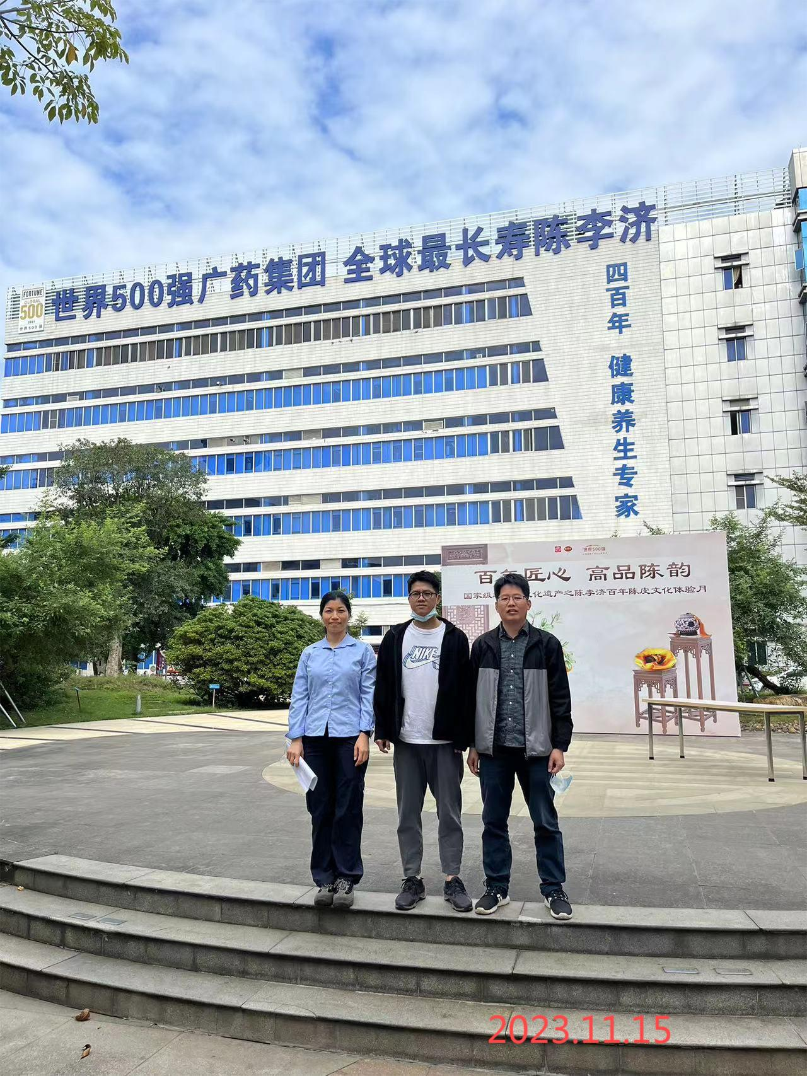
现场调查相片 | 调查人员：朱少芳、钟坤鹏；企业陪同人：林秉坤
现场采样相片 | 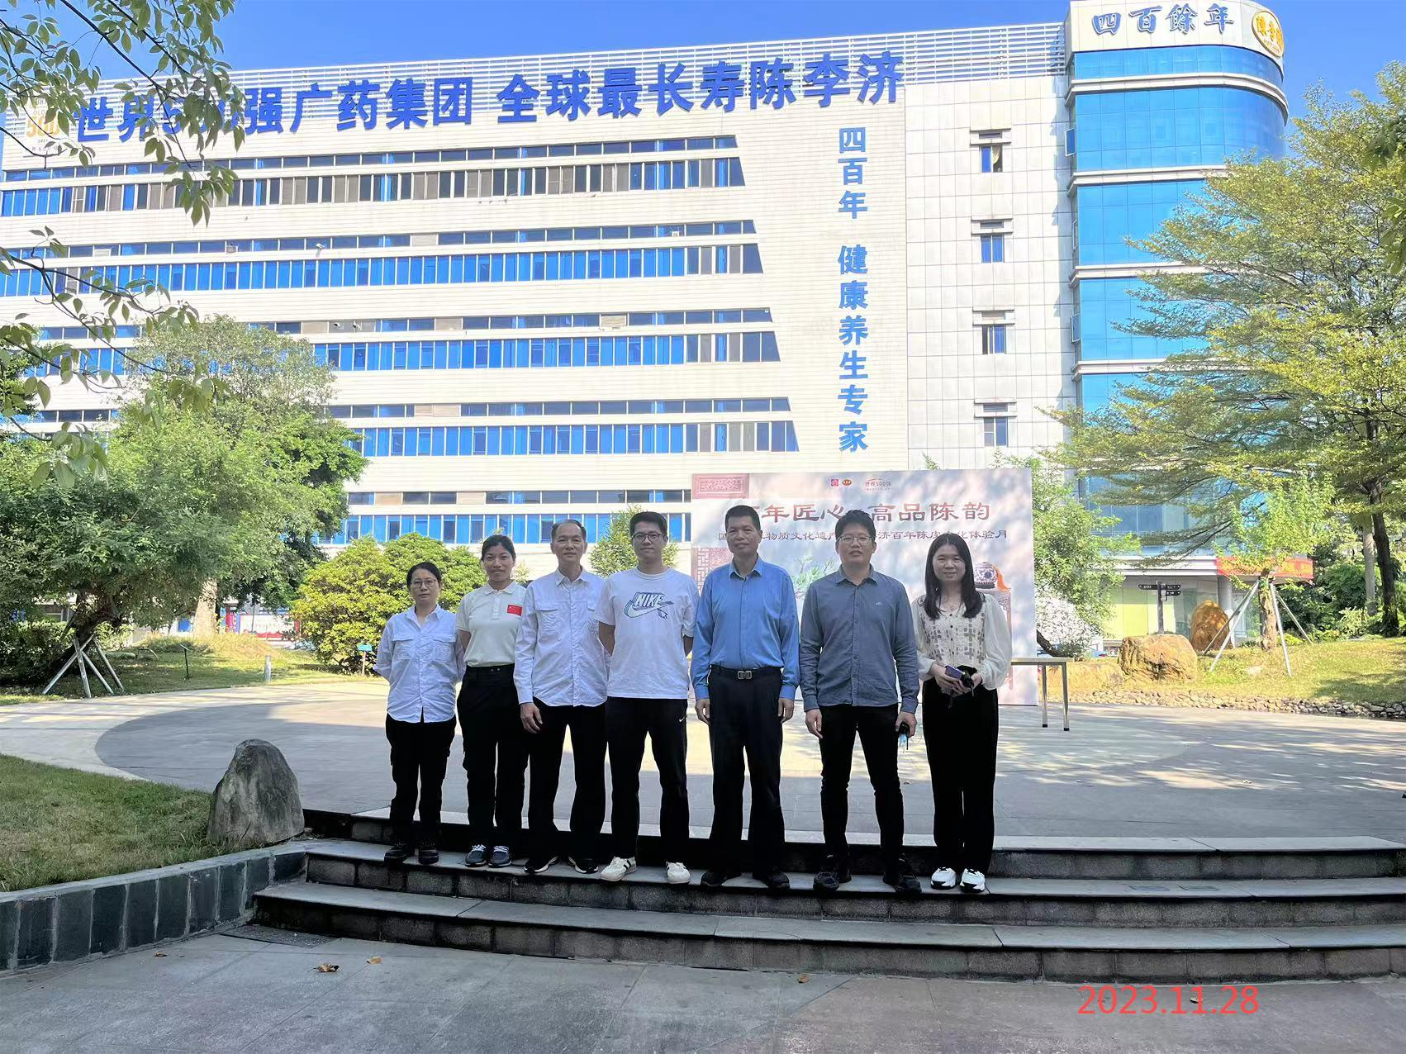
现场采样相片 | 采样人员：朱少芳、钟坤鹏、陈坚、卢苏萍；企业陪同人：林秉坤
现场采样相片 | 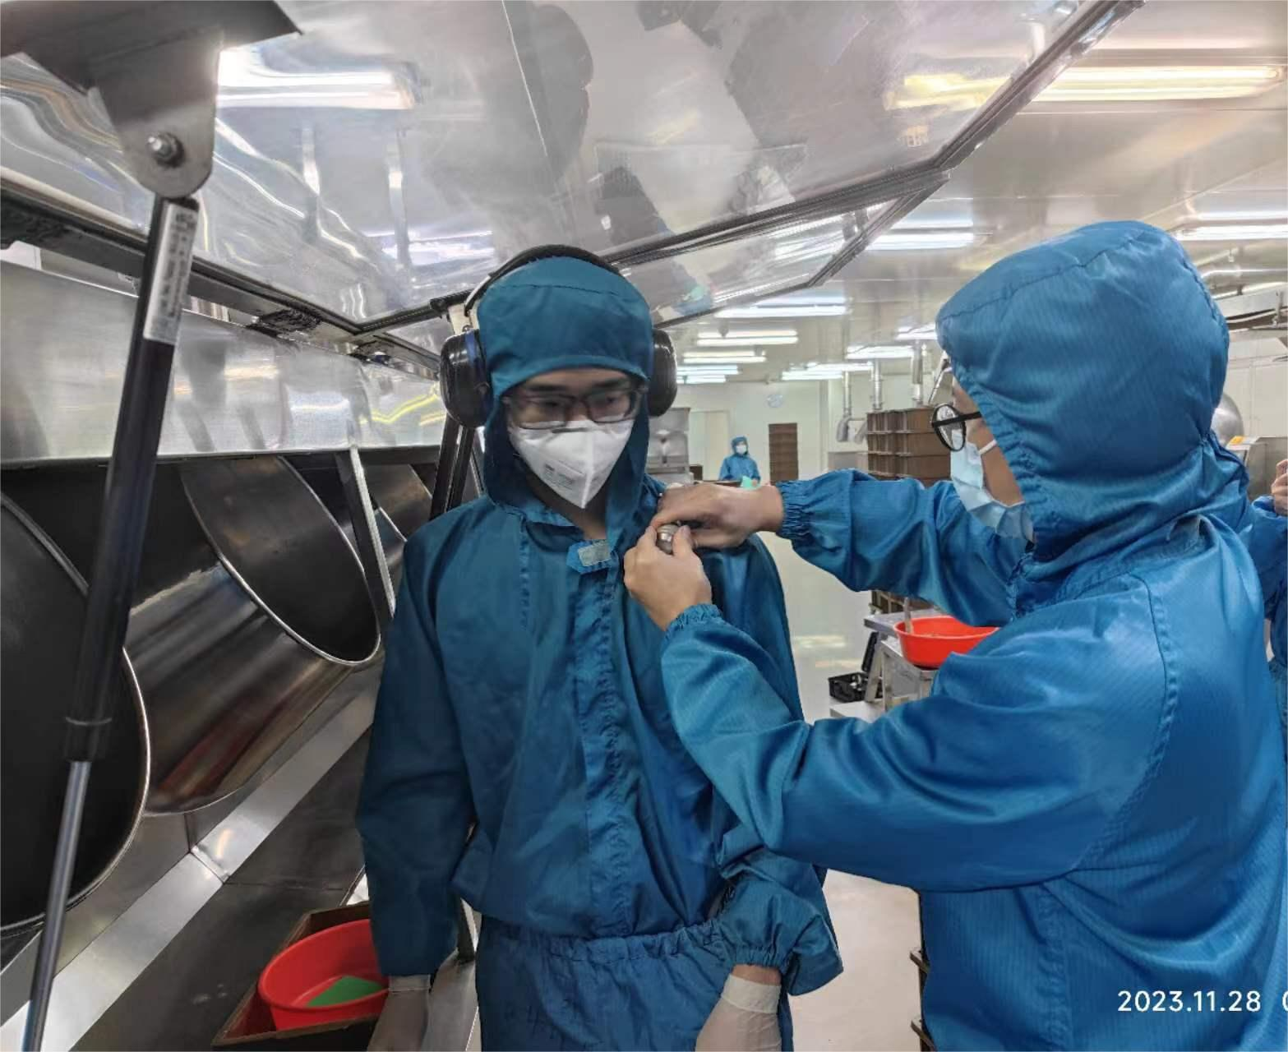
现场采样相片 | 采样人员：钟坤鹏；企业陪同人：林秉坤
现场测量相片 | 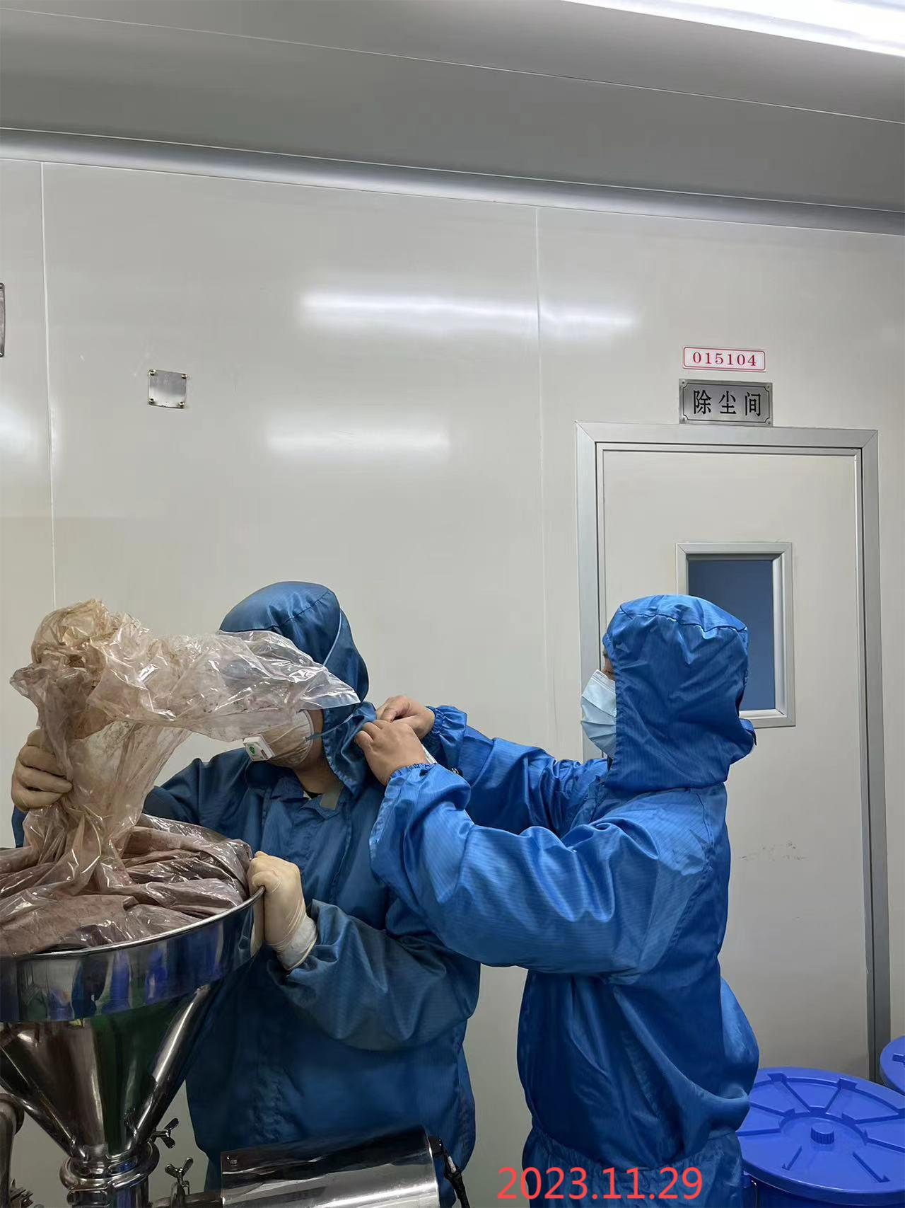
现场测量相片 | 测量人员：朱少芳；企业陪同人：林秉坤

